广州城投综合能源投资经营管理有限公司
2023年冬季冷站及板换间保温棉更换工程
竞选文件
- 项目基本情况
  - 项目名称：2023年冬季冷站及板换间保温棉更换工程
  - 项目地点：广州大学城
  - 采购限价：人民币57.2万元（投标报价超过采购限价为无效投标）。
  - 项目概况
    - 2#、4#冷站站内管道、设备保温使用至今已18年，站内部分管道、设备保温已出现鼓泡、脱落等现象，现对鼓包及脱落的保温进行拆卸，并对腐蚀的管道除锈刷漆后重包保温。
    - 2#冷站现有约克主机保温已经出现鼓包、开裂、脱落现象，导致出现锈迹及保温效果不理想，地面长期有冷凝水滴落，而且保温外观残旧，不美观（见下图），为确保设备安全稳定稳定，减少锈蚀，减少冷损失，有必要对主机除锈、刷防锈漆后重包保温。
    - 2#、4#个冷站所属共16间板换间保温棉多处胶水用量不足，存在保温开裂、部分位置只有一层保温等现象，运行时板换间的设备及地面都有大量的冷凝水（见下图），同时也造成了一定程度的冷量损失，由于空间狭小，而且保温顺坏面积较大，因此有必要将原保温拆除后对管道及附属设备包两层25mm厚橡塑保温，对板换器包两层32mm 厚橡塑保温。
注：本文件中甲方特指采购人，乙方特指中标单位。
- 合格投标人资格要求
  - 必须是具有独立承担民事责任能力、在中华人民共和国境内注册的法人，按国家法律经营。
  - 具备有效的工商营业执照、企业法人组织机构代码证书、税务登记证书（或三证合一）。
  - 已办理合法税务登记，具有开具相应增值税专用发票资格。
  - 具备以下资质之一
  - 建筑机电安装工程专业承包三级或以上资质；
  - 防水防腐保温工程专业承包贰级或以上资质；
  - 投标人近3年内(2020年1月1日至今) 完成过质量合格的类似项目业绩（需提供合同和验收报告等相关证明材料复印件，完成时间以竣工验收时间为准）。
  - 投标人未被列入“信用中国”网站(www.creditchina.gov.cn)记录失信被执行人或重大税收违法案件当事人名单,投标人须提供《信用记录承诺函》附“信用中国”网站(www.creditchina.gov.cn)的信用记录查询结果截图并打印页面加盖公章。
  - 投标人没有处于被责令停业或破产状态，且资产未被重组、接管和冻结，声明在投标活动中3 年内没有重大违法活动和涉嫌违规行为。(格式自拟)
  - 不接受联合体报价。
- 项目内容及要求
  - 工作范围：
    - 工作范围：2#、4#冷站站内主机层部分管道及设备保温更换，2#冷站7台主机橡塑保温更换，广工6间板换间、广大2间板换间、广美3间板换间、华工2间板换间、广药3间板换间，共16间板换间橡塑保温及部分腐蚀管托更换。
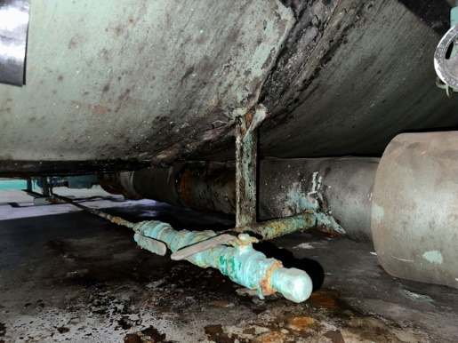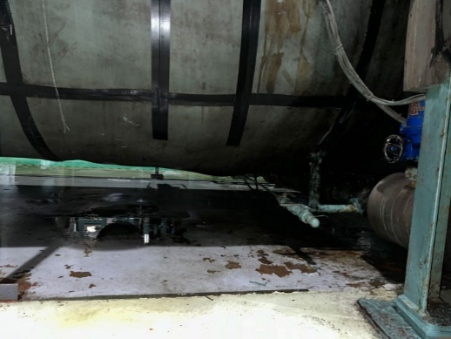
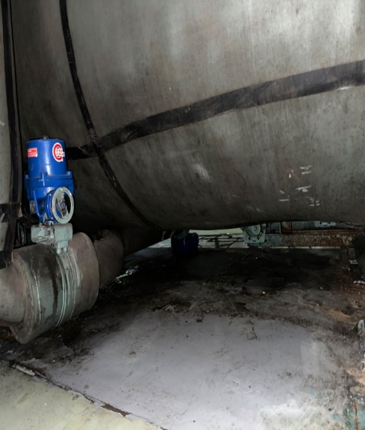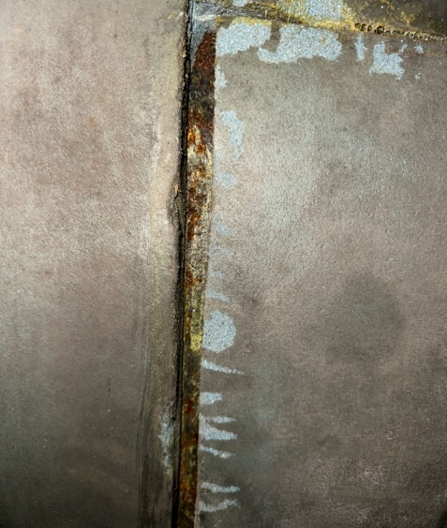
（图1 主机保温现状）
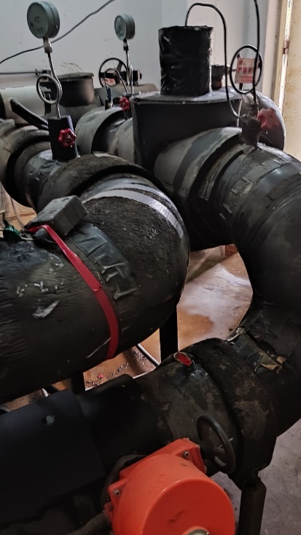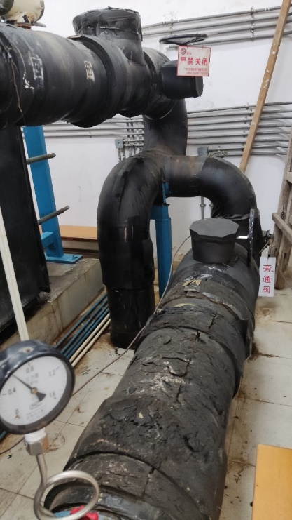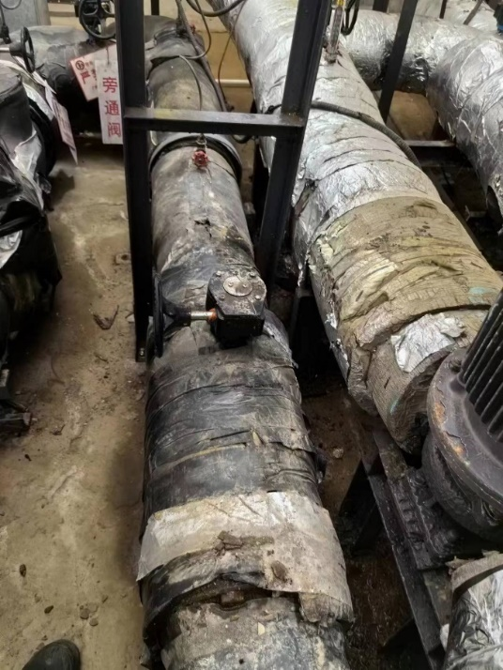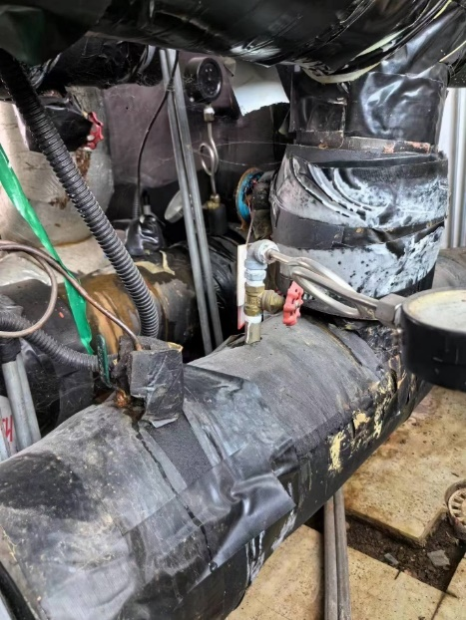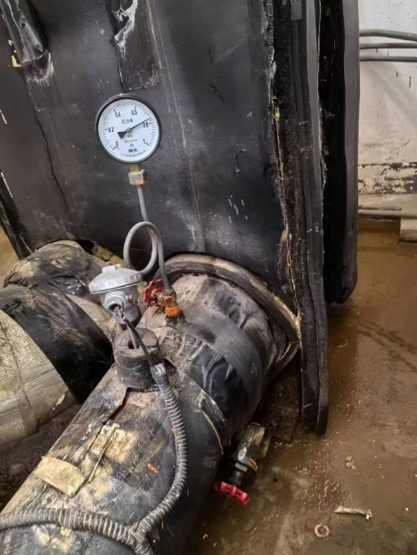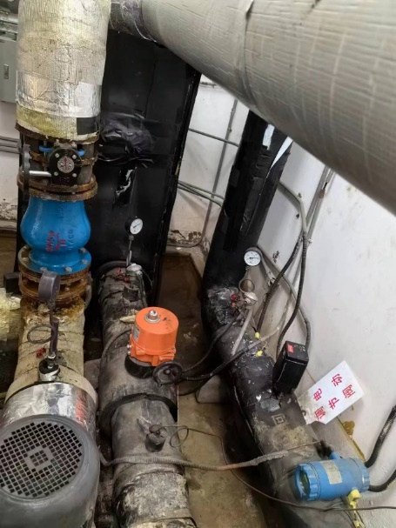
图2 板换间保温现状
  - 施工内容
    - 2#、4#冷站站内主机层部分管道及设备保温更换
- 对2#冷站主机层冷冻水系统部分水泵、止回阀及管道，4#冷站乙二醇及冷冻水系统部分设备及管道出现鼓泡、龟裂的橡塑保温进行拆除并处理，并对锈蚀管道手工除锈、刷两道防锈底漆、按原厚度恢复橡塑保温（冷冻水系统包2层32mm，共64mm厚橡塑保温，乙二醇系统包3层32mm厚，共96mm厚橡塑保温）。
- 对管道橡塑保温表面喷管道标识。
    - 2#冷站7台主机橡塑保温更换
- 拆除7台主机原蒸发器、中冷器、压缩机及附属管道上的保温，对锈蚀的部分进行除锈、并整体刷两道环氧富锌防锈底漆，确保刷漆后表面平整。
- 对7台主机蒸发器、中冷器、压缩机及附属管道重包两层橡塑保温，第一层为32mm厚橡塑保温，第二层为38mm厚橡塑保温（颜色为：加勒比海蓝或约克蓝，颜色与原主机橡塑保温颜色一致）。
    - 部分板换间保温更换
- 广工6间板换、广大2间板换间、广美3间板换的板换器、一次侧管道及管道上设备原橡塑保温拆除及处理，对锈蚀严重的管道进行除锈，刷两道防锈底漆，更换部分腐蚀管托并全部重包橡塑保温。
- 华工2间板换、广药3间板换间的一次侧管道及管道上设备、部分二次侧管道原橡塑保温拆除及处理，对锈蚀严重的管道进行除锈，刷两道防锈底漆，并重包橡塑保温。
- 以上板换间管道支架除锈刷漆要求：对锈蚀的支架进行除锈刷两道防锈底漆及三道面漆，对于锈蚀严重的则更换支架后刷两道防锈底漆及三道面漆，面漆颜色为浅灰色；橡塑保温要求：板换器保温恢复时需填平凹凸不平部分后，整体包两层32mm厚共64mm厚的橡塑保温；对管道及设备包两层25mm厚共50mm厚的橡塑保温；更换的管托要求为PE防腐管托。
- 对管道及板换器橡塑表面喷管道及设备标识。
- 项目施工方法及技术要求
  - 原橡塑保温拆除要求
    - 拆除原有保温时，在边界处需用刀平整切开，避免影响不需要更换的保温及确保重包保温时接缝处平直美观。
    - 对于部分仍较完好的保温可以用于填充设备的空隙处。
    - 本次保温施工地点均为冷站现场及学校的板换间内，拆除后的废旧保温当天下班前需统一整理整齐，并按指定位置整齐堆放，当指定的堆放区域放满后必须安排当天进行清理。对于不能临时堆放的施工场地（如：室外及板换间内）则必须当天下班时将废旧保温进行清理。
    - 废旧保温不得清理至大学城岛内，按相关要求进行清理。
  - 安装新橡塑保温要求
    - 施工时应注意胶水桶上的使用说明，打开胶水罐时先要搅拌均匀；在施工时使用小罐，这样胶水不至于挥发的太快，当需要时从大罐中补充，当不使用时把罐盖严。
    - 涂胶水时，橡塑保温与管道及橡塑保温见要十字叉的方式涂胶水，并在粘贴的两个表面都涂抹并且为满涂，涂抹厚度要薄同时保证均匀（涂抹工具应该使用短刷或刮铲）。
    - 涂过胶水的材料要等待“初干”才可粘接在一起，方可获得保温胶水最大粘接力，但涂完胶水的表面在任何情况下“放干”时间不能超过20分钟；粘接表面要挤压在一起，决不能让接缝或接头承受拉伸力。
    - 管道及原保温表面等要注意保持清洁无铁锈、灰尘及污物等才可以进行涂胶水粘贴。
    - 施工时，需保证旧的保温或管道表面都在无冷凝水、表面干燥的情况下，方可安装新的橡塑保温。
    - 直管段保温要注意相邻两层的接头和纵向接缝必须错开（见下图）。在一些关键部位，如法兰、弯头和管道支撑等部位要确保每一层橡塑保温板材的末端和管道表面或支撑粘贴严密可靠。
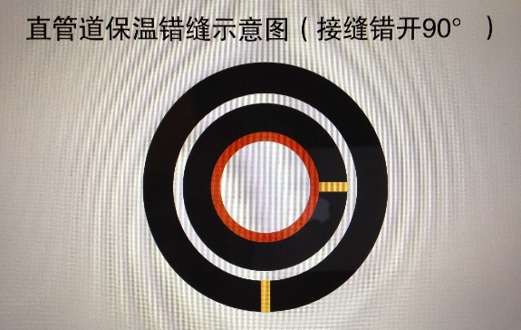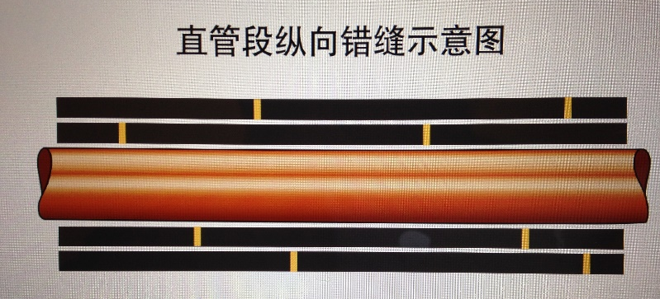
    - 本次保温所有接合面（管道与橡塑保温表面及两层橡塑保温之间、所有保温和设备的接缝和橡塑保温间的接缝）都需满涂胶水。
    - 本次保温施工人员应充分考虑、综合利用、最大化的合理切割保温板，对于法兰螺栓缝、阀门的填充应尽可能利用边角废料。
    - 本次保温工程中第二层保温开始每层保温要在前一层保温完成24小时后进行。
    - 本次保温每包一层都须经甲乙双方相关人员现场检查确认，并获得甲方人员认同许可及经双方相关人员签字确认后，方可包下一层保温及下道工序。
    - 本次管道及管道上的设备保温全部要求使用阿乐斯一级福乐斯牌橡塑保温；主机保温第一层（内层）使用阿乐斯一级福乐斯橡塑保温，第二层（外层）使用加勒比海蓝（约克蓝）橡塑保温，颜色与原主机橡塑保温颜色一致；胶水要求使用阿乐斯福乐斯520保温胶水。以上材料必须提供相关出厂合格证。
  - 除锈刷漆要求
    - 油漆工程按照钢结构防火涂料应用技术规范和钢结构工程质量检验评定标准(国家建设部GB50221-95)等相应标准执行。
    - 管道、支架及主机刷漆前需要对表面进行除锈、清除油污，除锈必须彻底，刷防锈漆前需要经过甲方现场负责人员或管理人员确认后方可刷防锈漆。
    - 管道、支架及主机表面除锈达到要求后，应在4小时内涂刷首遍防锈底漆，并按防腐标准涂刷防锈漆，防锈漆必须刷两遍。管道及管道设备所使用的防锈漆为醇酸防锈底漆，主机所使用的防锈漆为环氧富锌底漆。所有油漆的质量必须满足要求，所选油漆必须要有相关出厂合格证。
    - 对金属表面除锈打磨以及刷每一遍底漆或面漆要进入下一道工序之前都必须由甲乙双方相关人员现场检查确认，并获得甲方人员认同许可及经双方相关人员签字确认后，方可进行下一道工序。
    - 本次的管道、设备外表需包橡塑保温的在除锈后刷两道防锈底漆，对于不包橡塑保温的，如支架等则除刷两道底漆后，要求再刷与原颜色相同的面漆3道。
  - 特别要求：
    - 由于本次施工大部分地点分散在各个冷站及板换间，空间较为封闭，在刷漆及包橡塑保温时，现场有门窗的打开门窗，有排风机的打开排风机，并且施工单位必须自备不少于2台大功率轴流风机对没有通风设施的场地进行强制通风，所有施工人员必须佩带防毒口罩施工，并定期休息。
    - 本次4#冷站站内管道施工涉及高空作业，要求搭设钢管排栅或脚手架，所有排栅或脚手架最顶层均需搭防护栏，高空作业人员必须佩带防护用品，地面设备需用彩色布条遮盖。
    - 在施工期间，施工人员严禁操作现场任何设备，用电用水需联系我司人员。
    - 高处作业时必须挂系安全带，并固定在牢固可靠的物体上。
    - 本项目涉及特殊工种作业的均需提供上岗作业证，我司随时进行人、证检查。
    - 保温与防腐残料不得随意丢弃，或倒入下水道。及时对现场的设备、场地、物品进行维护打扫保持现场环境卫生。
    - 保温与防腐残料不得随意丢弃，或倒入下水道。及时对现场的设备、场地、物品进行维护打扫保持现场环境卫生。
    - 由于本次施工地点分散、且涉及高空作业，安装橡塑保温的工程量及难度都较大，建议由具备防腐保温或机电安装资质的单位施工，且施工单位必须看现场后再进行报价。
- 工程量及材料说明
以下工程量仅作参考，本项目由投标人包工包料（注明甲供材料除外），投标人勘踏现场后，应根据下表及结合现场实际情况综合考虑再进行报价。
  - 主要工程量清单
- 2#、4#冷站站内主机层部分管道及设备保温更换
施工地点 | 工作范围 | 数量 | 工作项目及内容
2#、4#冷站站内 | 站内部分冷冻水系统、乙二醇系统的管道、设备重包橡塑保温 | 23.42m³ | 1、对2#冷站主机层部分冷冻水系统水泵、止回阀及管道（G1-4二级泵、G3-2二级泵、G3-4二级泵、G3-6二级泵、5#一级泵、G3-2二级泵止回阀、G3-4二级泵止回阀、3#-5#及7#-8#一级泵进口管道）的保温进行拆除并处理，对锈蚀管道手工除锈、刷两层防锈底漆并按原厚度恢复橡塑保温（包2层32mm，共64mm厚橡塑保温）。  2、对4#冷站主机层部分乙二醇、冷冻水管道（2#乙二醇泵进水管旁、3#乙二醇泵进水管旁、3#冷却泵上方、卷闸门中间、9#乙二醇进水管道、2#风柜上方的乙二醇回水总管，9#主机进水管上方、9#主机出水管旁、7#主机出水管旁、5#主机出水管旁、4#主机出水管旁的乙二醇供水管主机出口管道，1#主机高段上方、2#主机低段上方、5#主机后上方、V16G电动阀前的乙二醇供水管到板换器管道，8#板换器出口阀旁、7#板换器出口阀旁、原1#板换器出水管旁的乙二醇回水管板换器出口管道，5#、6#主机中间三通位置、4#主机低段上方的冷冻水主机出水管道，G3供水管F3流量共21处）的保温进行拆除并处理，对锈蚀管道手工除锈、刷两层防锈底漆并按原厚度恢复橡塑保温（冷冻水系统包2层32mm，共64mm厚橡塑保温，乙二醇系统包3层32mm厚，共96mm厚橡塑保温）。  3、对橡塑保温表面喷管道及设备标识。
- 2#冷站7台主机橡塑保温更换
施工地点 | 工作范围 | 数量 | 工作项目及内容
2#冷站 | 7台主机重包橡塑保温（主机品牌：YORK；主机型号： YKXFXAJ5J250JDB） | 7台 | 1、拆除主机原蒸发器、中冷器、压缩机及附属管道上的保温，对锈蚀的部分进行除锈、整体刷两道环氧富锌底漆（干膜厚度90微米），确保刷漆后表面平整。  2、对主机蒸发器、中冷器、压缩机及附属管道包两层橡塑保温，第一层为32mm厚橡塑保温（阿乐斯一级福乐斯牌），第二层为38mm厚橡塑保温（颜色为：加勒比海蓝或约克蓝，颜色与原主机橡塑保温颜色一致）。
- 部分板换间保温更换
施工地点 | 工作范围 | 数量 | 工作项目及内容
各校区板换间 | 16间板换间内管道及设备橡塑保温及管托更换 | 23.84m³ | 1、管道中包含有弯头、三通、过滤器、电动阀、调节阀、温度传感器、平衡阀、手动开关阀等设备。  2、广工1#板换间、广工2#板换间、广工5#板换间、广工6#板换间、广工7#板换间、广工8#板换间、广大B24板换间、广大B25板换间、广美艺设北楼西板换间、广美阶梯教室板换间、广美食堂（立管）的板换器、一次侧管道及管道上设备原橡塑保温、腐蚀的木托拆除及处理，锈蚀的管道手工除锈并刷两道防锈底漆、锈蚀的支架除锈刷2道底漆及3道面漆，更换腐蚀木托为PE材质管托，并重包橡塑保温。  3、华工B9南板换间、华工B10南板换间、广药学生宿舍2栋板换间、广药学生宿舍10栋板换间、广药学生宿舍12栋板换间的板换器、一次侧管道及管道上设备原橡塑保温拆除及处理，锈蚀的管道手工除锈并刷两道环氧防锈底漆、锈蚀的支架除锈刷2道底漆及3道面漆，并重包橡塑保温。  4、以上板换间橡塑保温要求：所有橡塑保温要满涂胶水，板换器保温恢复时需填平凹凸不平部分后，整体包两层32mm厚共64mm厚的橡塑保温，板换器底部的最里层必须整块包裹至侧面，不能有接缝；管道及管道上设备包两层25mm厚共50mm厚的橡塑保温（科学中心管道及管道上设备包两层32mm厚共64mm厚的橡塑保温）。  5、更换的管托要求为PE防腐管托，数量：DN250共6个，DN200共14个，DN150共17个，DN125共14个。  6、对橡塑保温表面喷设备及管道标识。
备注：工程量清单报价时建议按上述表格人工、材料分开单列报价。
  - 材料要求及说明
该工程由施工单位包工包料完成，施工单位提供的主要材料规格需满足如下的要求（所有材料需经我司人员核查后方可使用）。
    - 橡塑保温及胶水
  - 表观密度≤50Kg/m3；
  - 产品0℃导热系数：≤0.033 W/m·K；20℃时≤0.036 W/m·K；湿阻因子≥ 10000，需提供国家认可的检验报告。
  - 材料防火性能要求：燃烧性能等级满足GB8624-2012 标准B1 级，氧指数大于等于35，通过CQC防火安全性能B1级认证（需提供国家防火建筑材料质量监督检验中心检验报告）。
  - 全系列厚度产品及管道支撑、胶水均通过FM认证。
  - 板材添加Microban抗菌防霉因子，达到ASTM G21防霉0级，至少进行6种菌种测试验证。或者材料需具有抗菌防霉作用，达到ASTM G21防霉0级，至少进行6种菌种测试验证。并且采用的抗菌防霉技术须经权威机构证明可用于室内，不得对人有危害。
  - 材料不得含有甲醛、SCCPs(短链氯化石蜡)等有害物质和CFC、HCFC等破坏臭氧层的工质。
  - 符合有害物质限制指令RoHS要求(需提供SGS检验报告)。
  - 产品通过绿色卫士认证（或者产品的TVOC释放量≤0.22mg/m3）以保证室内良好的空气品质。
  - 通过UL环保产品声明认证（EPD）。
  - 配套胶水符合RoHS和REACH相关毒性要求且符合GB18583-2008《室内装饰装修材料胶粘剂中有害物质限量》要求。
推荐品牌（或厂家）（相当于或优于以下品牌（或厂家）的产品）：
- 阿乐斯绝热材料（广州）有限公司、杜肯新材料（武汉）集团股份有限公司、力索兰特（苏州）绝热材料有限公司。
- 2#冷站7台主机第二层橡塑保温更换在上述（1）的厂家中增加：赢胜节能集团股份有限公司、约克原厂橡塑保温。
    - 防锈底漆及面漆
- 防锈底漆使用醇酸防锈底漆，颜色铁红色。
- 面漆使用醇酸外用瓷漆，颜色与原颜色相同。
- 推荐品牌（或厂家）（相当于或优于以下品牌（或厂家）的产品）：广州市五羊油漆股份有限公司、江苏兰陵化工集团有限公司、中远关西涂料（上海）有限公司。。
    - 环氧富锌底漆
- 环氧富锌底漆含锌量必须大于70%。
- 推荐品牌（或厂家）（相当于或优于以下品牌（或厂家）的产品）：佐敦（JOTUN）、海虹老人（HEMPEL）、阿克苏诺贝尓国际油漆（International）。
- 项目工期、验收标准及质保期限
  - 施工工期
本项目总工期为120天（含节假日，连续计算），于2023年3月21日前全部完成，由于3个冷站处于零星供冷，各学校进入及疫情防控的需要，具体开工日期以甲方通知为准。
  - 工程验收标准及方式《通风与空调工程施工及验收规范》、《工业设备及管道绝热工程施工及验收规范》、《防腐蚀工程施工及验收技术规范》国家和行业相关的其他质量标准。
  - 质量要求
橡塑保温安装要求截面平整，胶水满涂，粘贴牢固，不得有开裂现象；油漆涂层无漏涂、气泡流坠，褶皱及剥落等缺陷，两层漆膜涂装间隔时间应符合规范要求，油漆厚度各层平均。
  - 工程验收的方式：
    - 施工单位在完工后，须提前3天提交工程验收进度计划给采购人，以便采购人组织相关人员对项目进行验收。
    - 经采购人组织相关人员进行验收合格后，签发验收合格证明文件。
    - 施工单位必须将产品所有资料（如有，包括但不限于设备检验合格证书、3C认证证书等）提交采购人，同时将与项目有关的竣工资料一式两份一起提交给采购人。
    - 来料验收、过程验收及竣工验收。
    - 质保期及质保期内需履行的特殊义务：3年，从竣工验收开始计算，橡塑保温发现鼓泡、脱离或接口处开胶，铝壳接缝处脱离，施工单位必须免费进行修补，涉及的橡塑保温、胶水、铝壳必须使用原品牌。
- 工程费用及支付方式
  - 本工程采用综合单价包干，包工、包料、包工期、包质量、包安全、包安全文明施工、包验收、包调试、包结算、包资料整理、包综合治理、包风险、包利润和管理费等完成本项目的全部费用。
  - 本项目的投标总价应包含投标人按施工现场现状及施工范围根据采购人要求完成项目约定全部工作所需的税费及相关措施费及合同实施过程中应预见和不可预见的费用等等。工程量清单和竞选范围内的报价如有漏计或漏项的，视为投标人单方面作出的让利，费用不另行增加。
  - 付款方式
    - 在本合同履行期内，若国家税费调整，合同含税金额按国家规定税率作出相应调整，供方每次申请付款应按照合同内容开具相应税率的合法有效的增值税专用发票。
    - 合同签订并进场后，甲方收到乙方请款资料后15个工作日内支付暂定合同总价30%的预付款。
    - 工程进度款按形象工程进度支付，具体为：
  - 形象进度完成60%时，甲方收到乙方请款资料后15个工作日内支付工程款至合同暂定总价的40%（含预付款）。
  - 形象进度完成80%时，甲方收到乙方请款资料后15个工作日内支付工程款至合同暂定总价的60%。
  - 形象进度完成100%时，甲方收到乙方请款资料后15个工作日内支付工程款至合同暂定总价的80%。
  - 项目全部完工并竣工验收合格并按甲方要求完成合同结算手续后，甲方收到乙方请款资料后15个工作日内支付工程款至合同结算总造价的95%。
  - 质保期期满且乙方质保期义务按要求履行完毕后，甲方收到乙方请款资料后15个工作日内付清余款（不计利息）。
- 投标文件
根据采购人要求的投标文件格式，进行密封报价（盖章）。投标文件应包含以下内容：
  - 商务部分（提供复印件，并加盖公章）
  - 有效的企业工商营业执照、企业法人组织机构代码证书、税务登记证书（或三证合一）；
  - 供应商调查表（格式见附件2）
  - 法定代表人证明书、法定代表人授权委托书原件（格式见附件3和附件4）；
  - 有效的安全生产许可证及资质证书；
  - 本工程拟派项目负责人简历表（包括姓名、部门和职务、所学专业和毕业院校名称及毕业时间、主要资历、经验及承担过的类似项目，获得认证资质证书及复印件）；
  - 专职安全员必须具有有效的安全生产考核合格证（C类）或建筑施工企业专职安全生产管理人员安全生产考核合格证书（C3）
  - 近3年内(2020年1月1日至今) 完成过质量合格的类似项目业绩（需提供合同和验收报告等相关证明材料复印件）；
  - 投标人认为有必要的其他材料复印件。
    - 技术部分（格式自定，加盖公章）
施工方案：施工单位应充分了解现场条件，并针对本项目制定切实可行的施工方案，包括但不限于：
- 总体实施方案；
- 实施进度计划和工期承诺书；
- 确保实施进度的技术和组织措施；
- 确保安全文明施工的技术和组织措施；
- 投入的机械设备；
- 投标人认为其它需要说明的文字。
- 价格文件（加盖公章）
    - 报价一览表（格式见附件1）
- 报价明细表：采用工程量清单计价，按本竞选文件所附工程量清单和乙供主要材料清单报价，并以此作为结算依据，包括但不限于工程量清单和乙供主要材料清单各项目单价及综合总报价，并注明未含税总价、税率和含税总价。
- 评标方法
  - 本项目采用综合评估法；
  - 评标步骤：
    - 同时通过投标人资格审查（见附件5）和投标文件有效性审查（见附件6）的投标人才能进入下一步的详细评审；
    - 技术商务评审（详见附件9）
    - 价格评审（详见附件1）
    - 信用评审：供应商诚信分以评标当天采购人供应商管理系统查到的分值直接计取（供应商诚信分原始分为0分），投标人不在供应商管理系统内的，诚信分按0分计算。供应商诚信分在采购人官方网站上定期公布。
  - 比较与评价：
评标委员会按竞选文件中规定的评标方法和标准，对资格性审查和符合性审查合格的投标文件进行技术商务及价格的评比及打分。技术商务、价格分值、承信分值分配如下：
评分项目 | 技术商务评分 | 价格评分 | 合 计
权重 | 30% | 70% | 100%
分值 | 30分 | 70分 | 100分
具体量化打分标准如下：
- 价格评分：
评标基准价的确定：在满足竞选文件要求（通过资格性、符合性审查）的有效投标报价中，以最低有效报价为评标基准价，当评标价等于评标基准价时，打分值得70分；以评标基准价为基准，投标报价绝对值每高出1%扣0.5分，扣到0分为止，打分值以四舍五入的方式精确到小数点后两位，所有不足1%的差价按插值法计算。
- 技术商务评分
评标委员会分别对各投标的技术、商务响应文件中的各项内容进行评议比较，详细对比其技术、商务方案等各种因素方面是否满足竞选文件的要求。在技术商务评审表的相应项各自记名打分。将所有评委的技术商务评分的算术平均值即为每个有效投标人的技术商务得分（四舍五入后，精确到0.01），评分标准如下：
商务部分评分标准（10分） | 信用评审（2分） | 供应商诚信分以评标当天采购人供应商管理系统查到的分值直接计取，投标人诚信分大于2分的，得2分，其余情况得0分。  本项最多得2分。
商务部分评分标准（10分） | 企业施工业绩  （8分） | 投标人自2020年1月1日至今完成过质量合格的单项合同金额不少于38万元的建筑机电安装工程（保温防腐类）施工业绩，每项得2分，本项最多得8分。  注：1）业绩证明材料须提供中标通知书、合同关键页和竣工验收证明材料复印件。  2）单独发包的专业工程的业绩金额以中标通知书为准，中标通知书上没有金额或免招标的，以施工合同（不含补充合同）为准。如中标通知书未能体现对应的专业工程金额，则以施工合同载明的对应的专业工程金额为准，如中标通知书与施工合同均不能单独体现对应的专业工程金额，则以建设单位提供的证明资料中载明的对应专业金额为准。由总承包单位依法分包的专业工程业绩其金额以分包合同中约定的合同金额为准。完成时间以子分部工程质量验收记录时间为准。验收记录至少具有建设单位、设计、施工和监理单位盖章。
技术部分评分标准（20分） | 施工进度计划  及工期保证措施  （4分） | 有针对项目特点编制施工总进度计划及工期保证措施，确保实现工程进度目标。  施工工期进度计划逻辑性强、可行、合理，保证措施明确具体，【优】[4]分；  施工工期进度计划逻辑性较强、可行、较合理，有保证措施，【良】[2]分；  施工工期计划目标不符合项目要求，工期进度计划未明确，【差】[0]分。
技术部分评分标准（20分） | 工程质量目标  及质量保证措施  （4分） | 针对本工程的质量目标及项目的特点，从质量保证体系、材料的检测、质量通病的防治等方面提出详细的质量保证措施。  工程质量目标及质量保证措施优良，【优】[4]分；  工程质量目标及质量保证措施较好，【良】[2]分；  工程质量目标及质量保证措施较差，【差】[0]分。
技术部分评分标准（20分） | 施工方法、方案  及技术保证措施  （4分） | 根据本工程的特点，从施工总体部署、施工总体流程、施工总平面布置和各分部分项工程的施工等各方面提出详细的施工方法及技术保证措施。  施工方法及技术保证措施优良，【优】[4]分；  施工方法及技术保证措施较好，【良】[2]分；  施工方法及技术保证措施较差，【差】[0]分。
技术部分评分标准（20分） | 劳动力、机械设备  投入计划及保证措施  （4分） | 根据本工程的特点编制机械设备投入计划，确保满足施工要求，投入保证措施明确、具体、可行。  机械设备投入计划及保证措施优良，【优】[4]分；  机械设备投入计划及保证措施较好，【良】[2]分；  机械设备投入计划及保证措施较差，【差】[0]分。
技术部分评分标准（20分） | 安全生产保证措施  （4分） | 根据本工程的特点，从安全生产保证体系、施工人员安全培训、现场安全生产管理等方面提出详细的安全生产保证措施。  安全生产保证措施优良，【优】[4]分；  安全生产保证措施较好，【良】[2]分；  安全生产保证措施较差，【差】[0]分。
- 确定中标人
采购方按各投标人总得分由高至低的顺序依次排列，排名第一为第一中标候选人，采购人对中标人实行信用评价管理，中标后采购人将中标人纳入供应商管理系统，按项目对中标人的合同履约行为进行考核，具体按采购人供应商管理办法进行。
- 勘踏现场
投标人有必要勘踏现场，充分了解清楚施工现场的环境和要求，以便投标人获取那些须投标人自己负责的有关编制投标文件和签署合同所涉及现场所有的资料。一旦中标，这种考察即被认为其结果已在中标文件中得到充分反映。考察现场的费用由投标人自己承担，如因对现场不了解导致报价的失误，由投标人承担。勘踏现场时间：2023年10月31日10时00分，集中地点：广州市番禺区大学城明志街1号信息枢纽楼一楼西门。勘踏现场联系人生产部方工，联系电话：020-39302032。投标人未在规定时间勘踏现场的，采购人不再另行组织，由投标人自行前往勘踏。
- 递交投标文件
  - 投标文件递交截止时间：2023年11月7日北京时间15时00分前。以密封的形式提供投标文件到：广州市番禺区大学城明志街1号信息枢纽楼前台。投标文件信封或外包装上应当注明采购项目名称、投标人名称和“在（竞选文件中规定的开标日期）之前不得启封”的字样，封口处应加盖投标人印章。采购人接受现场递交或邮寄两种方式。采用邮寄方式的，应在邮寄外包装袋上注明“2023年冬季冷站及板换间保温棉更换工程”字样。投标人递交投标文件后，请联系采购人确认。
  - 投标文件逾期递交、未送达指定地点的、或未按要求密封的，采购人有权不予受理。
- 公开发布
本竞选文件在广州城投综合能源投资经营管理有限公司网站（网址：https://www.gzuci.com/）广州国企阳光采购信息发布平台（http://ygcg.gzggzy.cn/）同时发布。本竞选文件在各媒体发布的文本如有不同之处，以在广州城投综合能源投资经营管理有限公司网站发布的文本为准。
- 采购人地址和联系方式
采购单位：广州城投综合能源投资经营管理有限公司
联系地址：广州市番禺区大学城明志街1号信息枢纽楼9楼
联系人：廖先生
联系电话：020-39302079
附件1：报价一览表
附件2：供应商调查表
附件3：法定代表人身份证明书
附件4：法定代表人授权委托证明书
附件5：投标人资格审查表
附件6：投标文件有效性审查表
采购人：广州城投综合能源投资经营管理有限公司
2023年10月23日
附件1
报价一览表

项目名称：2023年冬季冷站及板换间保温棉更换工程
序号 | 项目名称 | 投标价（单位：人民币元）
1 | 投标总价 | 大写：  小写：
其中 | 不含税总价 | 大写：  小写：
2 | 投标工期
3 | 工程质量标准
4 | 保修期限
5 | 拟委派的项目负责人 | 姓名
5 | 拟委派的项目负责人 | 技术职称
5 | 拟委派的项目负责人 | 联系电话

注：（1）投标总价为人民币报价。
（2）投标总价是所有需采购人支付的本次项目采购的金额总数，应包括竞选文件要求的全部内容，投标人完成本项目（如果中标）所必须的所有成本费用和投标人应承担的一切税费，包括但不限于全部人工费、材料、设备、工具、机具、安装运输、规费、措施费、合理利润、管理费、税费等及清理现场的费用、合同实施过程中应预见和不可预见的费用等等。
（3）若用小写表示的金额和用大写表示的金额不一致，以大写表示的金额为准。

投标人名称（盖章）：

日期： 年 月 日
附件2 供应商调查表
项目名称：2023年冬季冷站及板换间保温棉更换工程

供应商名称 |  |  |  |  |  |  | 法人代表
详细地址 |  |  |  |  |  |  | 邮 编
成立日期 |  |  |  | 营业执照号码 |  |  | 发证机构
固定电话号码 |  |  |  | 传真号码 |  |  | 注册资金
公司类型 |  |  |  |  |  | 机构性质
项目联系人 |  |  |  |  |  | 联系电话
经营范围
序号 | 资质证书（认证项目）名称 |  |  |  |  |  | 发证机关
1
2
3
主要服务行业 |  |  |  |  | 主要客户
近三年类似业绩
序号 | 服务单位 |  |  |  | 项目内容
1
2
3
报名单位（盖章）：

日期：2023年 月 日
附件3
法定代表人身份证明书

在我单位任 职务，是我单位法定代表人，身份证号为 ，特此证明。

（单位盖章）

日期：2023年 月 日
单位通信地址：

邮政编码： 单位联系电话：

附：法人代表身份证正反面或其他身份证明材料复印件

附件4
法定代表人授权委托证明书

兹授权（委托代理人姓名）为我方委托代理人，其权限是：办理 （采购单位名称）组织的“ （项目名称）”的投标和合同执行，以我方的名义处理一切与之有关的事宜。
本授权书自年月日签章之日起生效，特此声明。
附：代理人性别： 年龄： 职务：
身份证号码：
（营业执照等）注册号码：
企业类型：
经营范围：
附：被授权人有效身份证正反面或其他身份证明材料复印

（单位盖章）：

法定代表人（签字或盖章）：
被授权人（签字或盖章）：
日期： 2023年 月 日
说明：法定代表人亲自办理投标事宜的，无需提交本证明书。

附件5
投标人资格审查表
项目名称：2023年冬季冷站及板换间保温棉更换工程
序号 | 评审内容 | 备注
1 | 具备有效的工商营业执照、企业法人组织机构代码证书、税务登记证书（或三证合一）（复印件盖章）
2 | 法定代表人证明书原件或法定代表人授权委托书原件
3 | 具备以下资格之一：  - 建筑机电安装工程专业承包三级或以上资质；  - 防水防腐保温工程专业承包贰级或以上资质
4 | 有效的安全生产许可证（复印件盖章）
5 | 投标人未被列入“信用中国”网站(www.creditchina.gov.cn)记录失信被执行人或重大税收违法案件当事人名单,投标人须提供《信用记录承诺函》附“信用中国”网站(www.creditchina.gov.cn)的信用记录查询结果截图并打印页面加盖公章
6 | 投标人没有处于被责令停业或破产状态，且资产未被重组、接管和冻结，声明在投标活动中3 年内没有重大违法活动和涉嫌违规行为。(格式自拟)
7 | 近3年内(2020年1月1日至今) 完成过质量合格的类似项目业绩（需提供合同和验收报告等相关证明材料复印件）
 | 评审结论（通过/不通过）
注：
- 投标人分栏中填写“√”表示该项符合竞选文件要求，“×”表示该项不符合竞选文件要求，“○”表示无该项内容；
- 经评标委员会审核后，出现一个“×”的结论为“不通过”，即按废标处理。
- 表中全部条件满足为“通过”，同意进入下一阶段评审。
- 如对本表中某种情形的评委意见不一致时，以评标委员会过半数成员的意见作为评标委员会对该情形的认定结论。
评委签名： 日 期： 年 月 日
附件6
投标文件有效性审查表

项目名称：2023年冬季冷站及板换间保温棉更换工程
序号 | 评审内容 | 投标人
1 | 投标文件未按竞选文件的规定密封、盖章和签署；
2 | 投标文件未按竞选文件规定的格式填写，内容不全或关键字迹模糊、无法辩认；
3 | 对同一竞选项目出现两个或以上的投标报价，且没声明哪个有效；
4 | 投标总报价低于企业自身成本；
5 | 投标报价超过采购限价；
6 | 工期不满足竞选文件要求的；
7 | 施工方案或施工组织设计未响应竞选文件中已明确必须要作实质性响应的内容；
8 | 投标文件附有采购人不能接受的条件；
9 | 不符合竞选文件中规定的其他实质性要求。
10 | 专职安全员须不具有有效的安全生产考核合格证（C类）或建筑施工企业专职安全生产管理人员安全生产考核合格证书（C3）
 | 评审结论（通过/不通过）
注：
- 投标人分栏中填写“√”表示该项符合竞选文件要求，“×”表示该项不符合竞选文件要求，“○”表示无该项内容；
- 经评标委员会审核后，出现一个“×”的结论为“不通过”，即按废标处理。
- 表中全部条件满足为“通过”，同意进入下一阶段评审。
- 如对本表中某种情形的评委意见不一致时，以评标委员会过半数成员的意见作为评标委员会对该情形的认定结论。
评委签名： 日 期： 年 月 日

